# 扔掉虚拟机，在Windows下用Kali，爽！

## 第一步：查看你的windows机器支不支持虚拟化。

WSL2 是基于hyper-V的，所以windows 机器必须支持虚拟化。如果是虚机的那就要支持嵌套的虚拟化。  
网上一堆看BIOS的太麻烦了。简单的方法就是查看一下Windows 的任务管理器里的CPU选项  
虚拟化。  
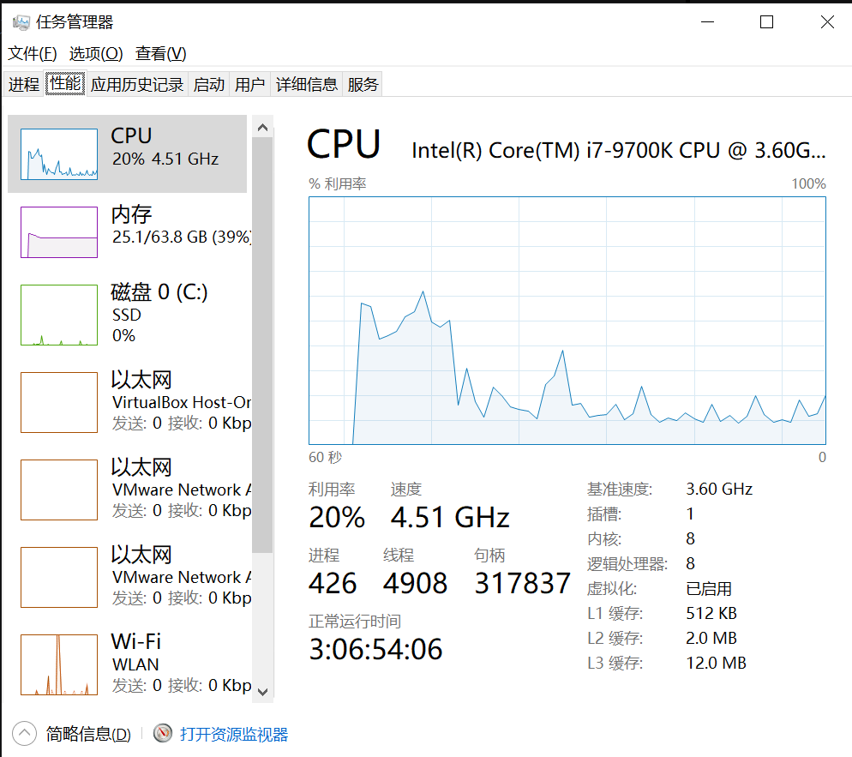

## 第二步：升级系统

首先我们需要升级系统到Windows2004版本，如果不知道版本的，可以按Win+R，输入winver，可以看到当前的系统版本：  
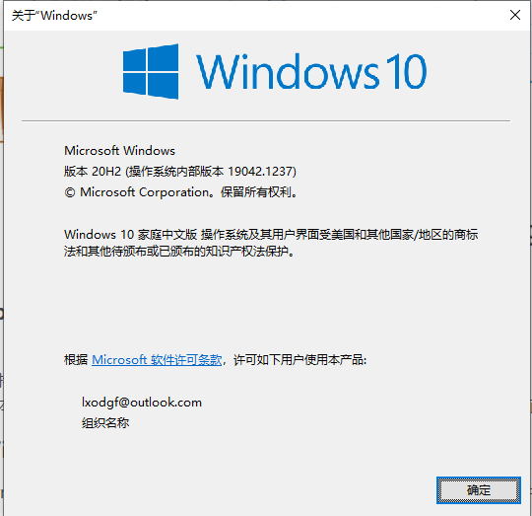

## 第三步：安装装下Windows terminal

这个直接在Windows的商城下载就行，是一个免费软件  
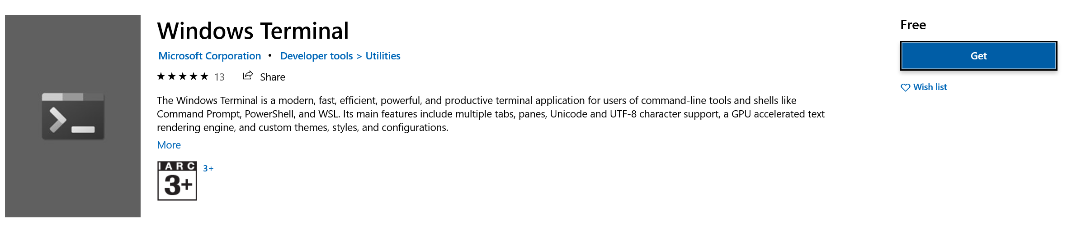

## 第四步：两行代码，安装WSL组件

dism.exe /online /enable-feature /featurename:Microsoft-Windows-Subsystem-Linux /all /norestart  
dism.exe /online /enable-feature /featurename:VirtualMachinePlatform /all /norestart

正常的显示结果如下：

PS C:\Users\lxodg> dism.exe /online /enable-feature /featurename:Microsoft-Windows-Subsystem-Linux /all /norestart  
  
部署映像服务和管理工具  
版本: 10.0.19041.844  
  
映像版本: 10.0.19042.1237  
  
启用一个或多个功能  
[==========================100.0%==========================]  
操作成功完成。  
  
PS C:\Users\lxodg> dism.exe /online /enable-feature /featurename:VirtualMachinePlatform /all /norestart  
  
部署映像服务和管理工具  
版本: 10.0.19041.844  
  
映像版本: 10.0.19042.1237  
  
启用一个或多个功能  
[==========================100.0%==========================]  
操作成功完成。

## 第五步 安装WSL内核更新并设定WSL2为默认版本

在windows官网中文版缺少了下载地址，可以直接用以下地址：  
https://wslstorestorage.blob.core.windows.net/wslblob/wsl*update*x64.msi

在powershell或者windows terminal 里面输入

wsl --set-default-version 2  
  
PS C:\Users\lxodg> wsl --set-default-version 2  
有关与 WSL 2 的主要区别的信息，请访问 https://aka.ms/wsl2  
操作成功完成。

## 第六步 windows商店下载所需的Linux版本

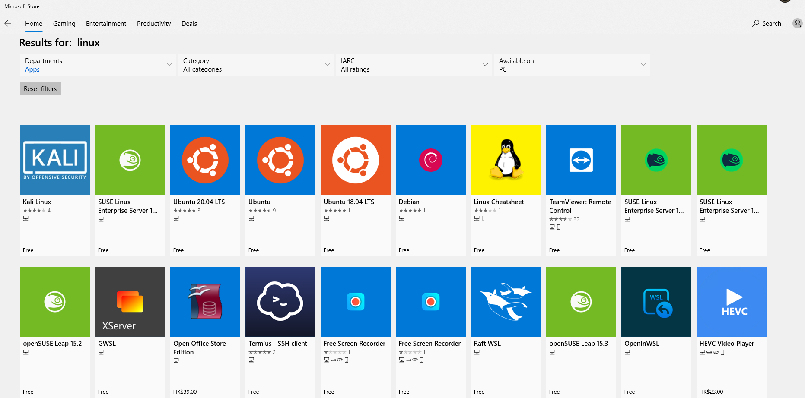

我们这里以kali linux为例

## 第七步 启动Linux

安装好后可以直接windows左下角搜索，比如我们安装的是kali linux，搜索kali就可以找到。  
第一次启动需要设置用户名和密码，我们设置乐学偶得（网站：lexueoude.com 公众号：乐学偶得）的拼音  
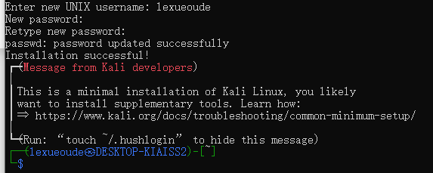

Installing, this may take a few minutes...  
Please create a default UNIX user account. The username does not need to match your Windows username.  
For more information visit: https://aka.ms/wslusers  
Enter new UNIX username: lexueoude.com  
New password:  
Retype new password:  
passwd: password updated successfully  
Installation successful!  
┏━(Message from Kali developers)  
┃  
┃ This is a minimal installation of Kali Linux, you likely  
┃ want to install supplementary tools. Learn how:  
┃ ⇒ https://www.kali.org/docs/troubleshooting/common-minimum-setup/  
┃  
┗━(Run: “touch ~/.hushlogin” to hide this message)  
┌──(lexueoude㉿DESKTOP-KIAISS2)-[~]  
└─$

## 第八步：设置root密码与安装基本工具

目前我们还没有设置root密码，我们可以按照下方指令进行root修改  
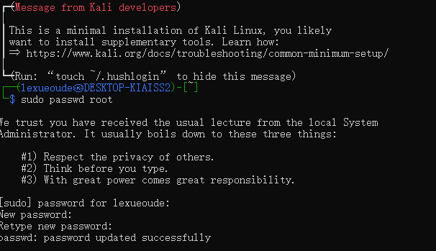

┏━(Message from Kali developers)  
┃  
┃ This is a minimal installation of Kali Linux, you likely  
┃ want to install supplementary tools. Learn how:  
┃ ⇒ https://www.kali.org/docs/troubleshooting/common-minimum-setup/  
┃  
┗━(Run: “touch ~/.hushlogin” to hide this message)  
┌──(lexueoude㉿DESKTOP-KIAISS2)-[~]  
└─$ sudo passwd root  
  
We trust you have received the usual lecture from the local System  
Administrator. It usually boils down to these three things:  
  
 #1) Respect the privacy of others.  
 #2) Think before you type.  
 #3) With great power comes great responsibility.  
  
[sudo] password for lexueoude:  
New password:  
Retype new password:  
passwd: password updated successfully

然后我们至少先安装下vim，因为后续要进行换源操作（国内用户建议换源，否则速度极慢，完整版安装会耗时1-2天）

sudo apt-get install vim  
sudo vim /etc/apt/sources.list

根据乐学偶得这边教研的测试，国内中科大的源速度最快，可以直接粘贴下方的

#中科大  
  
deb https://mirrors.ustc.edu.cn/kali kali-rolling main non-free contrib  
deb-src https://mirrors.ustc.edu.cn/kali kali-rolling main non-free contrib

注意，保存退出vim按下 ：wq!  
然后sudo apt-get update更新即可。

接着就可以尽情安装完整版了

sudo apt-get install kali-linux-everything